Бункер пневматический АТ

Бункер пневматический АТ-8, АТ-11 является необходимой частью посевного комплекса, который отвечает за калибровку, поддержание постоянной нормы высева семян и удобрений независимо от скорости трактора, а также доставляет семена и удобрения по семяпроводам к сошникам.
Пневматический бункер-раздатчик семян и удобрений отличается своей универсальностью, подходит для всех посевных комплексов производства РСМ.
Обеспечивает хорошие показатели работы (точность высева), как для зерновых, так и для зернобобовых культур, без необходимости замены высевающей катушки. За счет возможности регулировки воздушного потока, который перемещает семена по семяпроводам, посевной комплекс работает без забивания и минимизирует повреждения семян.
Бункера пневматические серии АТ реализуются только в составе посевных комплексов SH/SC.

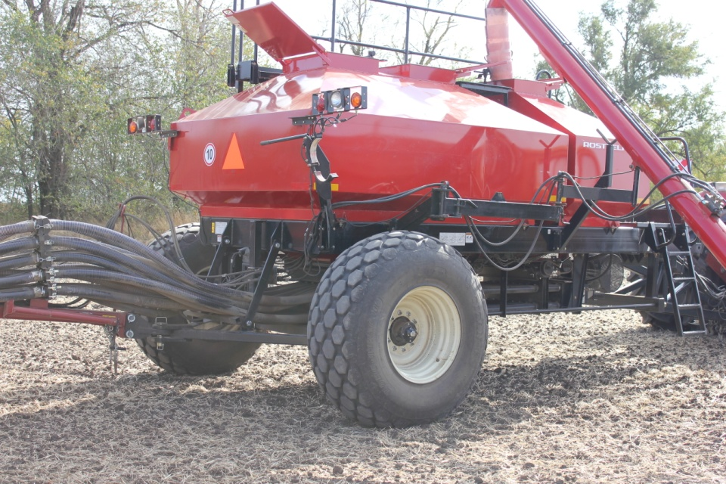

Качественные преимущества пневматического бункера АТ
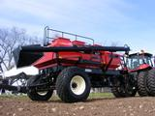 | Экономия времени  Большой бункер объемом 7 576 л/11 100 л с механизированной системой загрузки семян позволяет увеличить засеваемую площадь между дозаправками, сокращая время на обслуживание.
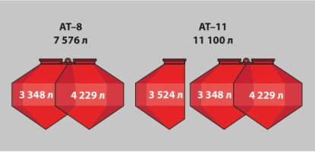 | Многозадачность  Бункер имеет два или три изолированных отсека с возможностью высева разных видов семян одновременно с нормой высева от 40 до 330 кг/га.
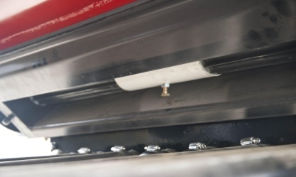 | Универсальность  В высевающем аппарате устанавливается универсальная катушка, которая подходит для различных культур. Вы не будете тратить драгоценное время на переоборудование бункера при изменении культуры.
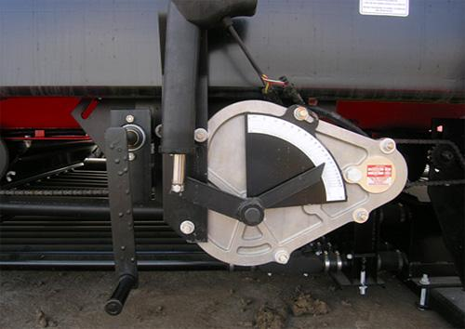 | Простота настройки  Редуктор вариаторного типа имеет возможность бесступенчато изменять вращение катушек высевающих аппаратов. Норму высева можно изменять вручную или из кабины трактора при помощи актуаторов.
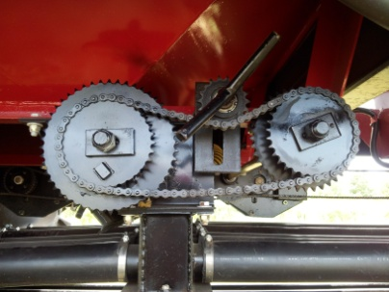 | Быстрая смена диапазона высева  Регулировка нормы высева для каждого из отсеков бункера, не требующая применения инструмента, позволяет экономить время подготовки к работе. При смене культуры вместо замены катушек достаточно поменять положение цепной передачи на блоках (звездочках) настройки диапазона высева.
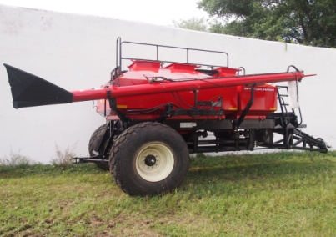 | Быстрая загрузка  Загрузка бункера не займет у вас много времени и сил, чуть больше 10 минут. Шнек имеет хорошую подвижность и сконструирован так, что им может управлять один человек, как с земли, так и с верхней площадки.
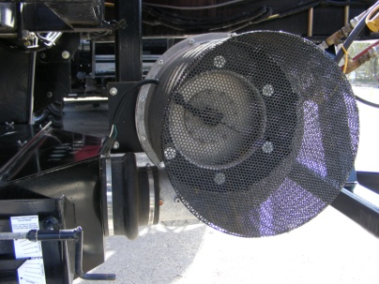 | Эффективное распределение потоков  Применение прямой подачи воздушной смеси к высевающему аппарату, позволяет существенно снизить потери при пневмотранспортировании, и использовать гидромотор с расходом жидкости не более 90 л/мин.
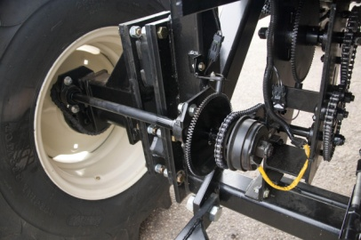 | Автоматизация  Включение и отключение привода высевающей системы в начале и конце рабочего хода машины происходит автоматически.

Технические характеристики
Модель | АТ-8 | АТ-11 (АС - 315)
Объем, л | 7 576 | 11 100
Размер, м  Поднятые/опущенные перила  Длина/ширина со шнеком | 3,8/3,4  6,4/3,8 | 3,8/3,4  7,6/3,8
Пневматическая система | Тип распределения Б
Конструкция бункера | Каждый стальной бункер полностью заварен и герметизирован
Основные распределительные устройства | 4/8, 6/12 или 8/16 (одно/двухпоточная)
Дозирующая система
Муфты дозирующей системы (стандарт) | 3 | 4
Настройка трансмиссии/норма высева | Zero-Max
Диапазон нормы высева | высокий, 1:1, низкий
Высевающий ролик | Полиуретан
Калибровка | Лоток и кривошип

